--->ዲፓርትመት ሄድ የማንን እረፍት እንደሚያጸድቅ ዝርዝር እንዲመጣለት
- ዝርዝሩ ይመጣላታል፡፡
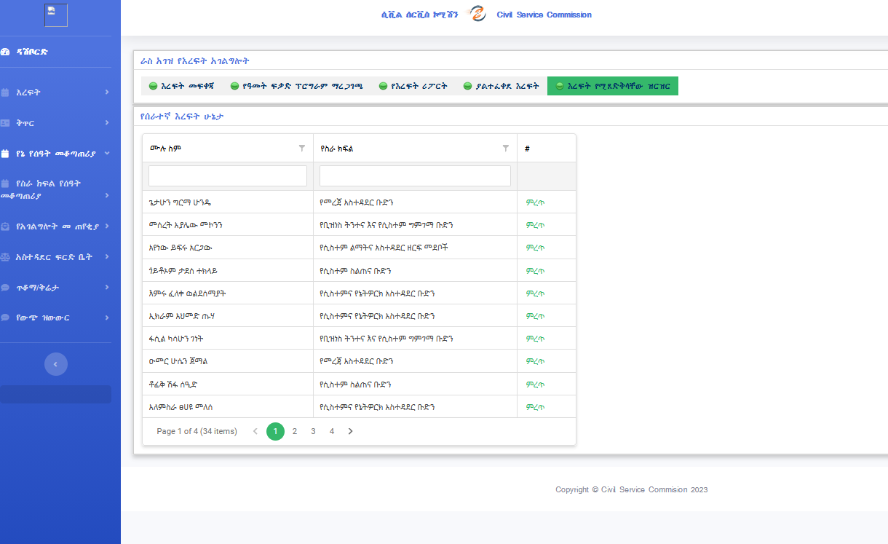

---> ፈቃድ ሳይፈቀድ ሲቀር በሌላ የፍቃድ አይነት ደግመው መተየቅ እንዲችሉ
- አንድ ሰራተኛ ፈቃድ ከጠየቀ እና ካልተፈቀደለት, አሁንም እንደገና ይህ ሰራተኛ ካለፈው ጋር በተመሳሳይ ቀን ሌላ ዓይነት ፈቃድ ከጠየቀ, Error "ትክክለኛውን ቀን አስገባ, በዚህ ቀን የተወሰደ ፈቃድ አለ" እና ሰራተኛው ሌላ ፈቃድ እንዳይጠይቅ ይከለክላል.

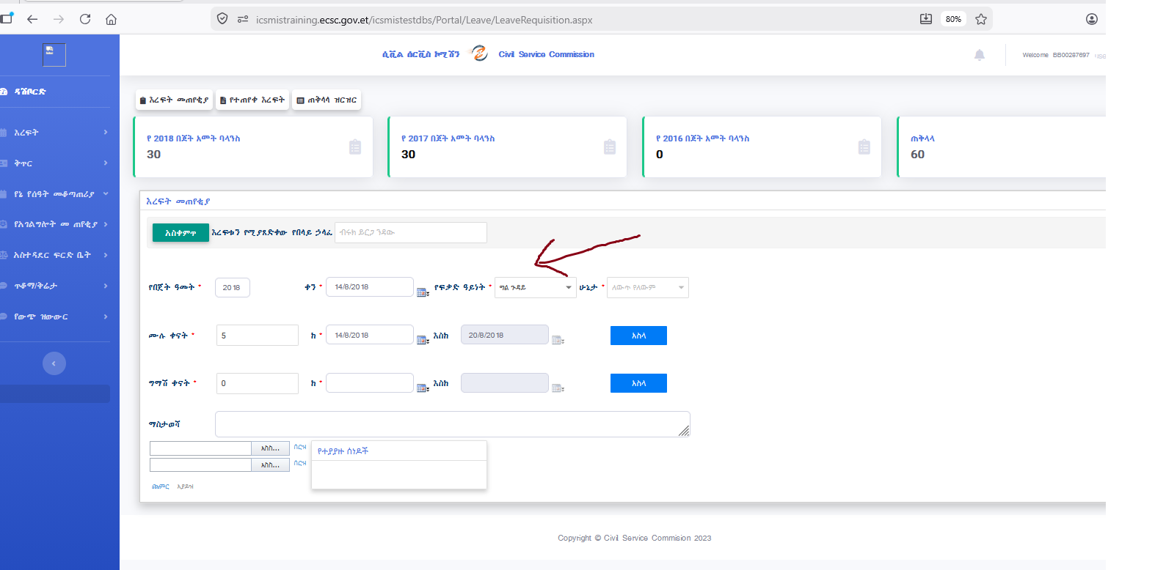
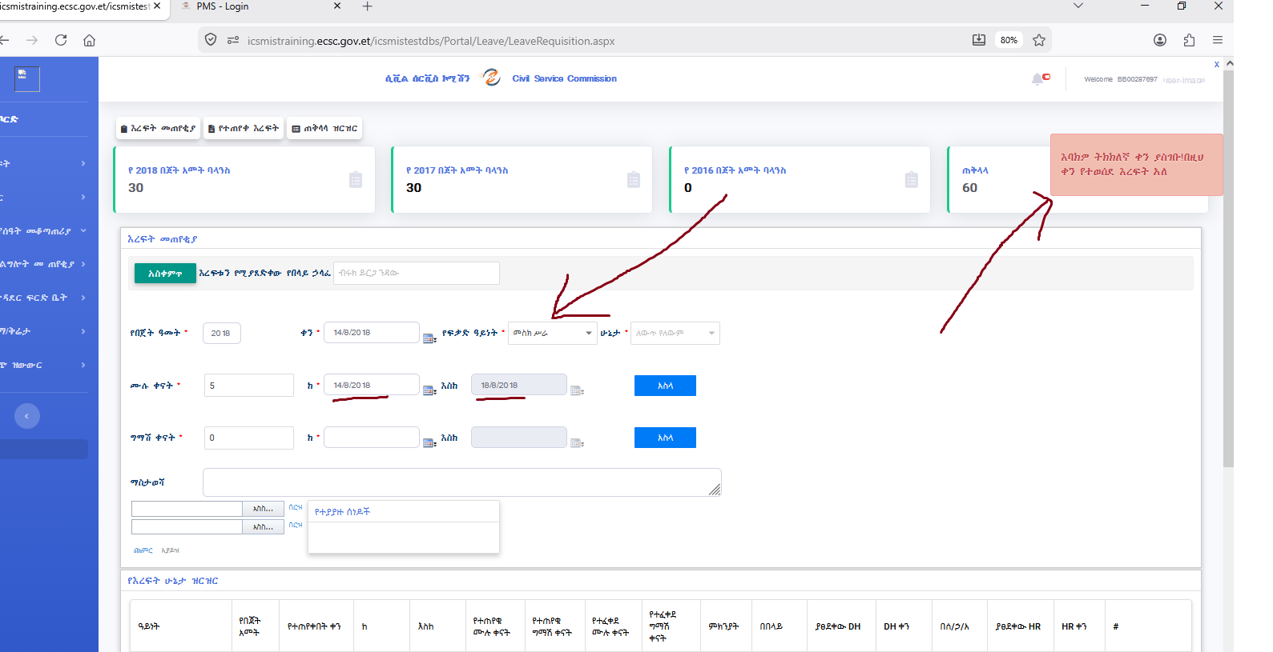

---> የተስተካከለ እረፍት ለራሱ እንዲታየው
- የመምሪያው ኃላፊ በሠራተኛው የተጠየቀውን የዕረፍት ቀን ካስተካከለ ሠራተኛው ለሚጠቀምበት መለያ ማስተካከያውን ማረጋገጥ ይችላል።

--->እረፍት የት ሄዶ እንደሚጸድቅ መጠየቂያ ላይ እንዲጭመር
- በቅጹ ላይ እረፍቱን የሚያጸድቀው የበላይ ኃላፊ ስም ይመጣል ፡፡

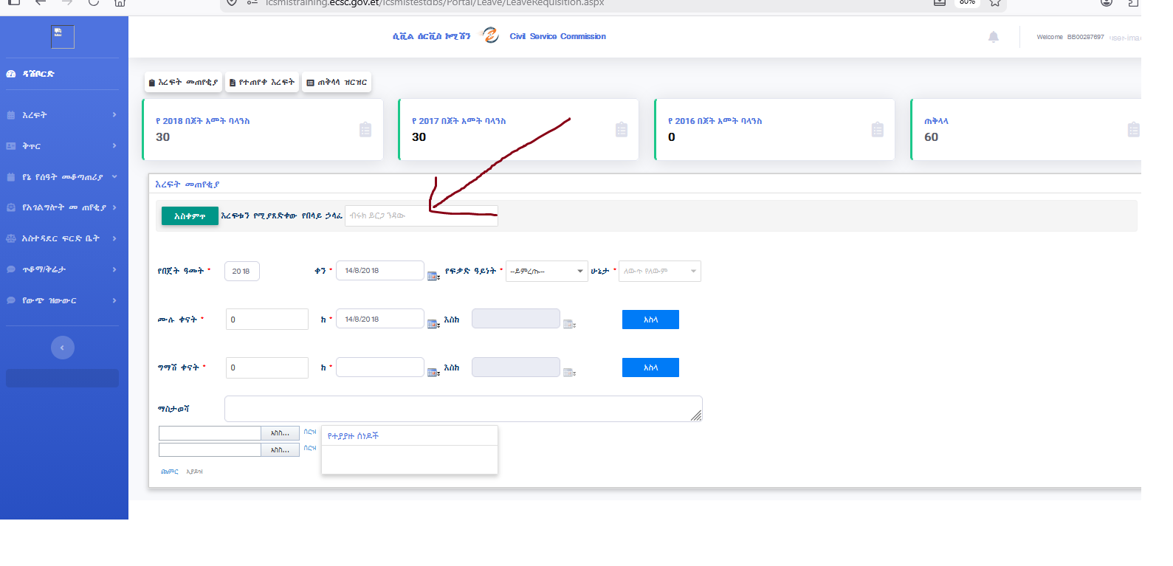

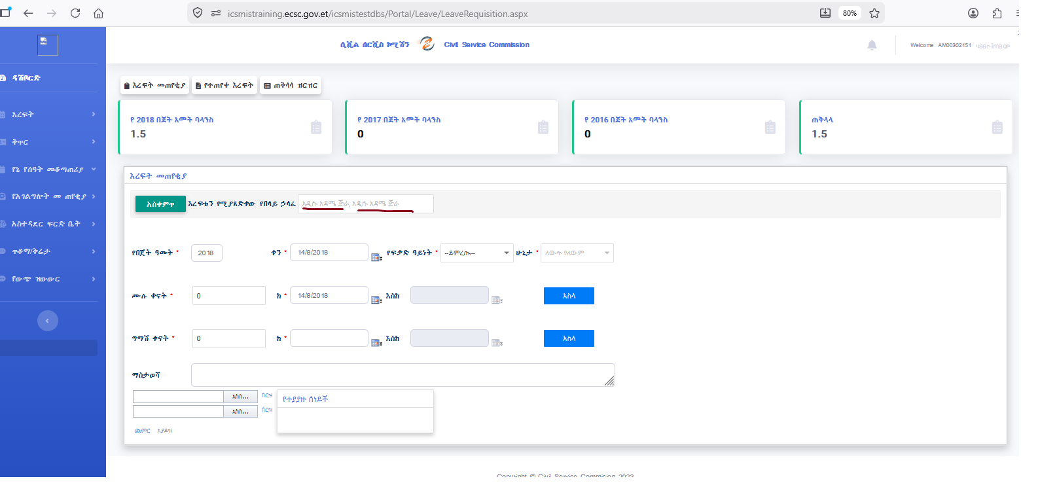

--->ዲፓርትመት ሄድ የማንን እረፍት እንደሚያጸድቅ ዝርዝር ከመጣለት ውስጥ እሱ የሚያጸድቀው ሰው ካለ እንዲስተካከልለት መጠየቂያ ተሰርቶል

- መጠየቂያ----- “ምረጥ” ተሰርቶል ግን መስተካክያ ለመስራት ፔጁ ላይ ምንመ መስተካክየ ፎርም ኣይመጣም፡፡
- ከዚህ በታች የሉትን ፕከቼር ነዉ የሚመጣለት፡፡
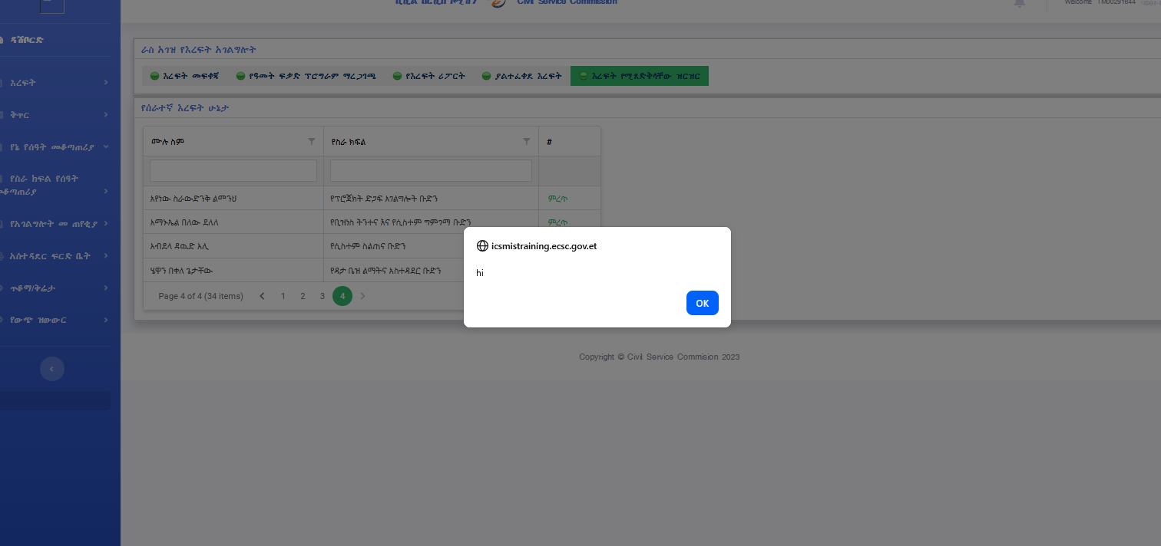
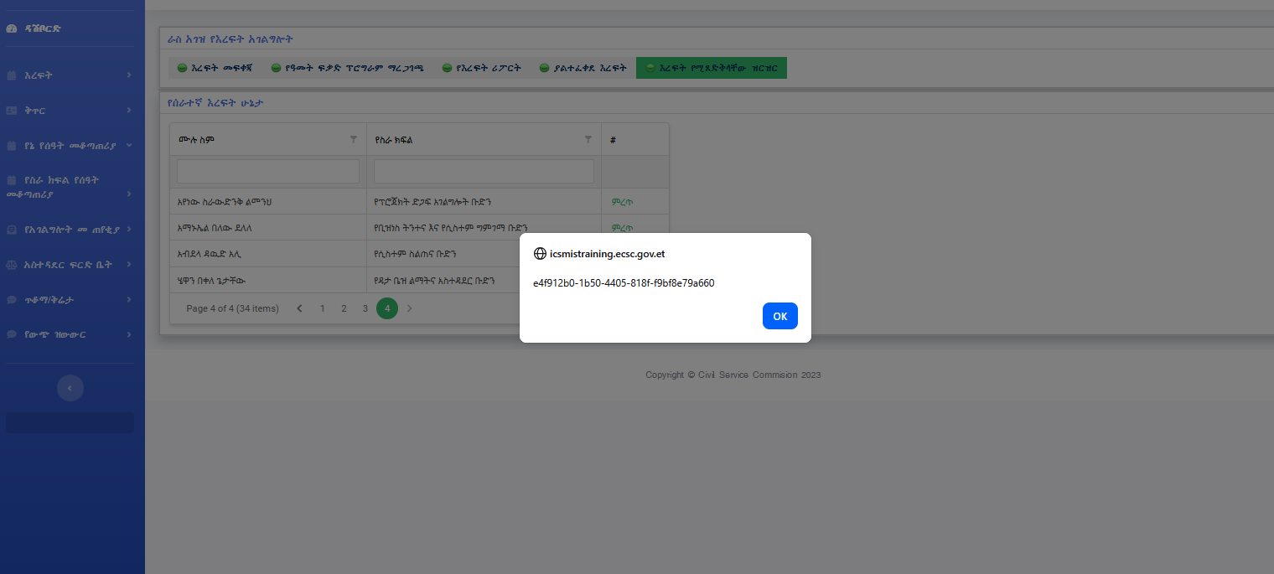
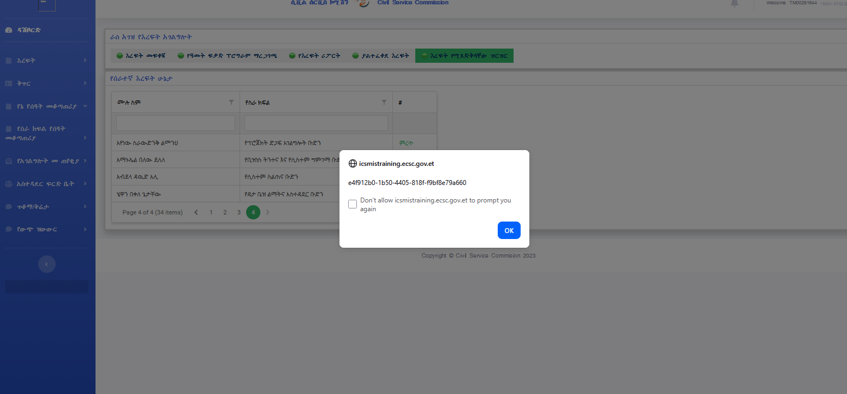

---> ዲፓርትመት ሄድ የጠየቀውን ጥያቄ አድሚኑ ኖቲፊኬሽን እንዲደርሰው ተደርጎአል
- እዚህ ላይ መጀመራ “መረጥ” ስንል ስለማይሰራ በድፓረትመንት ሄድ እንዲስተካከልለት ጥያቄ መጠያቅ አልተቻለም፡
- በአድሚን በኩል ኖትፍኬሽን እንደ ደርሰው ለማየት ድፓረትመንት ሄድ ጥያቄ መጠየቅ አለበት፡፡

---> ዩዘር ሊስት ላይ ኤክስፖርት ሲደረግ ሁሉንም ኤክስፖርት እንዲይደርግ ተደርጎአል
- በማን አካዎንት እንደ ሆኔ ማብራሪያ ያስፈልገዋል፡፡

-> የስራ መደብ ዝርዝር ማሳያ ተሰርቶአል
- የሠራተኛውን ሥራ መደብ ያሳያል፡፡

